Игры на развитие фонематического слуха для дошкольников 5-7 лет
Дидактические игры для дошкольников для развития фонематического слуха играют важную роль в подготовке детей к школе. Перед тем, как дать практический совет об играх на развитие слухового восприятия речи, поговорим о том, что такое фонема, и как фонематически слух связан с уровнем обучаемости детей.

Фонема
С древнегреческого слово “фонема” переводится как “звук”. Это минимальная единица любого языка, не имеющая лексического, грамматического значения, используется в речи для различения значимых единиц языка.
Например, в слове ДОМ три фонемы <Д>, <О>, <М>. Не путайте фонематические единицы со звуком, это не одно и тоже. Понять, почему так происходит, можно на простом примере: в слове ЯГОДА 5 фонем <Я>, <Г>, <О>, <Д>, <А>, но 6 звуков [Й], [А], [Г], [А], [Д], [А].
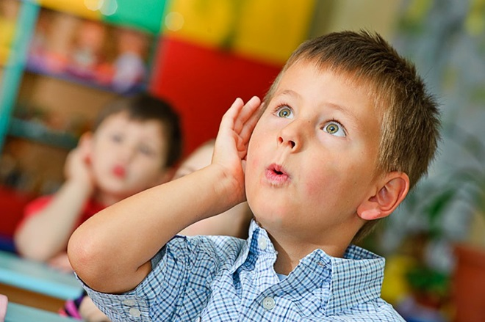
Многие преподаватели считают, что практической пользы от этих знаний для детей школьного и детсадовского возраста нет, но эту точку зрения нельзя назвать однозначно верной. В первом классе от детей требуется навыка различения звука и буквы при выполнении фонетического разбора. Основы данного навыка закладываются в раннем возрасте, когда дети на слух различают слова мама – Маша, зима – Сима и т.д. Для анализа услышанной речи нужно уметь дифференцировать, различать фонемы, то есть пользоваться фонематическим слухом.
На заметку! Игры на развитие фонематического слуха родители проводят с детьми с самого рождения, сами того не осознавая. Разговоры, песни, сказки, шумные игрушки подготавливают малыша к собственной речи, восприятию чужих высказываний и анализу отдельных звуков, слогов.

Фонематический слух
Умение различать фонемы без визуализации букв, определение звукового состава слова называется фонематическим слухом. Этот навык лежит в основе обучения детей чтению, письму.
При несформированности данного умения дети задерживаются в речевом развитии, потому что не слышат собственных артикуляционных ошибок:
- путает парные по глухости-звонкости, глухости-звонкости согласные;
- совершает многочисленные грамматические ошибки в речи;
- пропускает слоги в словах;
- не употребляет предлоги или путает схожи пары (над-на, в-во);
- не может правильно выразить мысль, неверно употребляя созвучные слова (лук-люк, том-дом).
В результате к школьному возрасту количество проблем увеличивается. Дети с неразвитым фонематическим восприятием имеют следующие проблемы в обучении:
- дисграфия;
- дислексия;
- низкая скорость чтения, письма.
- ошибки в поиске однокоренных слов, фонетическом разборе, проверочных форм на последний согласный.
Чтобы избежать сложностей в школьном возрасте, важно своевременно заметить недоразвитие фонематического слуха, оказать дошкольнику или школьнику логопедическую помощь. Основное место в коррекционной работе с детьми по развитию речевого слуха занимают игры. Их превеликое множество. Проводить их могут не только логопеды, дефектологи, воспитатели в детском саду, но и родители.
На заметку! Игры для развития фонематического слуха у дошкольников эффективнее проводить в возрасте 5-6 лет. Этот период, по мнению психологов и педагогов, наиболее благоприятен для коррекции слухового восприятия речи.

Игры
Простые и интересные игры для развития фонематического слуха не утруждают детей. Используйте любые из перечисленных игр упражнений ежедневно. Уже через месяц результаты работы будут заметны родителям, окружающим.
На заметку! В качестве контроля эффективности занятий на формирование фонематического слуха у ребенка после месяца тренировок проведите с дошкольником такой тест: говорите некоторые известные ему слова неверно. При слабо развитом речевом слухе ребенок не обратит на вашу ошибку внимание. Если исправит ваше высказывание, сделает замечание, можете поставить ему “5”за качественный труд.

Тишина
Простая дидактическая игра на развитие фонематического слуха тренирует умение различать неречевые звуки. Дети сидят в комнате или на улице, закрывают глаза и слушают тишину 1-2 минуты. Разговаривать в момент игры нельзя. Если занятие проводится на прогулке, организовать полное отсутствие звуков сложно, поэтому под тишиной понимаются все шорохи, сигналы машин, пение птиц.
Когда взрослый разрешит, дети открывают глаза и описывают свои впечатления от игры, подробно рассказывают, что они смогли услышать в тишине.

Лови звук
Игра направлена на развитие фонематического слуха, внимание. Можно проводить с детьми от 6 -7 лет.
Ребенок сидит напротив и внимательно слушает, какие звуки произносит педагог. Дошкольник получает задание хлопать ладошками и ловить только определенный перед началом игры звук.
Взрослый должен медленно произносить разные звуки, а между ними правильный. Если малыш хлопнул ладошками не вовремя, то есть поймал неверный звук, нужно указать ему на ошибку. В процессе игры желательно просить детей произносить все услышанные фонемы громко вслух.

Хлопай-топай
Упражнение направлено на переключаемость. Ребенок топает и хлопает на заданный педагогом звук. Обговаривать условия игры нужно заранее. Например, на звук [ш] дошкольник топает, а на звук [ж] хлопает в ладоши.
Взрослый произносит ряд схожих звуков: [ш], [щ], [ч], [ж], [с], [ж], [х], [ш] и т.д. На необозначенные звуки дошкольник не должен реагировать телодвижениями.

Поймай слог
Игра на развитие фонематического слуха, переключаемости внимания у детей 5-6 лет. Проводится идентично предыдущей, но ребенок ловит не звуки, а слоги. Условия обговариваются так: поймай слог ЧУ. Взрослый произносит ряд слогов, стараясь запутать ребенка: ЧА, ШУ, ЧУ, ЩУ и так далее. Ребенок должен ловить только слог ЧУ.

Эхо
Эту игру на развитие фонематического слуха можно проводить с несколькими детьми в возрасте средней группы ДОУ. Сначала расскажите детям, что такое эхо, как оно “работает”. Потренируйтесь вместе, повторяя слова, звуки, слоги друг за другом. Потом определите, кто из детей будет эхом, а кто путником в горах.
Когда роли распределены, оставьте детей играть самостоятельно, без ваших подсказок. Путник говорит простые слова, слоги, а “эхо” повторяет услышанное в точности, можно несколько раз.

Поймай песенку
Игра подходит для детей с недоразвитием внимания, со слабым навыком слышать звуки в составе слога, слова. Педагог задает проблемный для воспитанника звук, чаще всего это свистящие, шипящие, сонорные.
Возьмем для примера, фонему Б. Взрослый должен называть ряд слов с заданным звуком и без него: банка, шубка, соска, папка, барабан, пулька, булька и так далее. Задача ребенка: хлопнуть в ладоши, если услышал нужный звук.

Громко-тихо
Занятие проводят с музыкальным сопровождением. Дети встают в круг, начинают движение шагом под композицию. Когда музыка звучит громко, нужно встать на носочки, если звук становится тихим — присесть и идти гусиным шагом.

Высоко-низко
Упражнение идентично предыдущему. Когда звучат низкие тона, например, стучит барабан или тромбон, дети приседают. На громких звуках — двигаются на цыпочках.

Скажи, как я
Игровое задание направлено на развитие умения различать громкие и тихие звуки, дети учатся подстраиваться под тембр голоса собеседника. Взрослый произносит слова, небольшие фразы с разной громкостью, дети слушают и повторяют.

Разложи правильно
Приготовьте карточки с парными и непарными звуками: З-С, Ж-Ш, Ч-Ц, Щ, В -Ф, Х, Р, Б-П. И в дополнении к этой картотеке распечатайте изображение предметов, в названиях которых есть эти фонемы. Ребенок должен их соотнести. Например, приложить к изображения зонта карточку с буквой З, к слону — С. В результате получится несколько кучек карточек.
Через 2-3 занятия с карточками предложите детям раскладывать картинки по другим принципам:
- находить названия предметов с нужным звуком в конце, начале, середине слова;
- классифицировать слова по количеству слогов;
- самим придумывать слова на заданную букву, например, устно разложить названия всех предметов, которые находятся в комнате.

Звуковое лото
Игра проводится в группе ( не менее 2 человек и ведущий). Подходит для детей уже знакомых с буквами, или может сочетаться с занятиями по изучению азбуки.
Для игры нужно подготовить:
- Лото с картинками (звери, птицы, предметы).
- Пустые карточки.
Сначала проведите подготовительную работу. Выясните, какие буквы знакомы дошкольникам, объясните, что согласные звуки могут быть мягкими-твердыми, глухими-звонкими, покажите, как правильно их произносить. Потом раздайте детям по 4-6 картинок и столько же пустых карточек.
Называйте любой звук, растягивая и пропевая его: з-з-з. Спросите, у кога в названия нарисованных предметов есть такой звук. Дети поднимают руки и повторяют: “У меня з-з-зебра!”. И закрывают правильную картинку пустой карточкой. Победит тот, кто быстрее заполнить поле.
Слоговой поезд
Задание на развитие умения делить слова на слоги. Приготовьте карточки с нарисованными вагонами, на каждом написан 1 слог. Задача детей — рассадить слоги по вагонам. Для дошкольников 5-6 лет берите слова из 2-3 слогов, для школьников 6-7 лет — из 3-4.
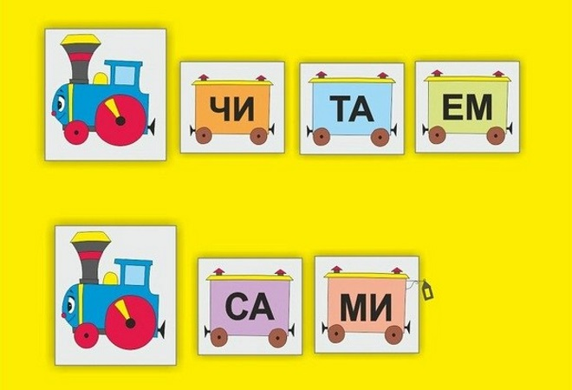

Путаница
Дети с дефектом фонематического слуха в речи путают звуки, игра путаница поможет справиться с этим недостатком. Сначала расскажите детям о том, что может произойти, если поставить неправильную букву в слово, как изменится его значение и смысл высказывания в целом.
Приведите простые, а желательно смешные примеры курьезных ситуаций. Например, Мишка любит есть сыр. Нужно сказать мышка, а медведи сыр не едят. Затем предложите детям исправить ошибки в словах и предложениях, что смысл высказывания был правильным:
Мы пришли кататься на большую Корку.
На болоте много скользких Мочек.
Иван построил новый Том.
По возможности сопровождайте занятия с запутанными словами картинками, сюжетными иллюстрациями.
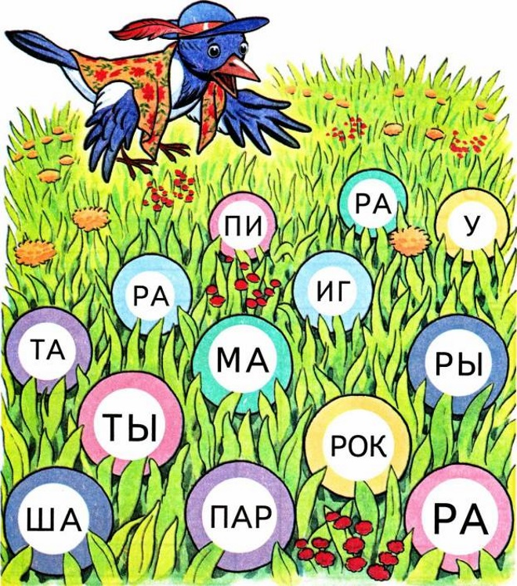

Договори слог или слово
Упражнение подходит для детей старшего дошкольного возраста и учеников начальной школы. В детском саду используйте простые задания, где нужно подставить 1 слог к слову:
Мы продолжили иг… (ру).
Дом стоит на го… (ре).
Кипит наш самов… (ар).
У меня вед …(ро).
Игра “Договори…” развивает слуховое внимание, сообразительность, расширяет словарный запас. Дошкольник слышат нужное слово, хлопает в ладоши.
Самое важное, не превращать игру в урок со строгими правилами. Выбирайте такие упражнения, который доставят ребенку радость от общения с вами, сверстниками и одновременно будут развивать в комплексе не только фонематический слух, но и память, внимание, мышление, красивую и правильную речь.

